
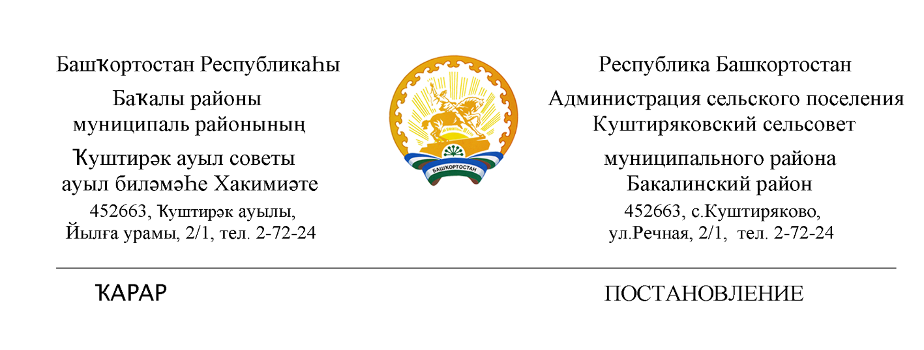

«13» май 2024 й. № 25 « 13» мая 2024 г.

О внесении изменений в постановление Администрации сельского поселения Куштиряковский сельсовет муниципального района Бакалинский район « Об утверждении Положения о порядке размещения нестационарных торговых объектов (объектов по оказанию услуг) на территории сельского поселения Куштиряковский сельсовет муниципального района Бакалинский район Республики Башкортостан»
от 19 декабря 2022 года №45

В соответствии с протестом прокуратуры Бакалинского района от 16 апреля 2024 года №Прдр-20800032-231-24/-20800032, постановлением Правительства Республики Башкортостан от 12.10.2021 № 511 «Об утверждении порядка разработки и утверждения органами местного самоуправления Республики Башкортостан схем размещения нестационарных торговых объектов», постановлением Правительства Российской Федерации от 12.03.2022 № 353 "Об особенностях разрешительной деятельности в Российской Федерации в 2022 году", Администрация сельского поселения Куштиряковский сельсовет муниципального района Бакалинский район ПОСТАНОВЛЯЕТ:
1. Внести в приложение №1 постановления от «19» декабря 2022 года №45 «Об утверждении Положения о порядке размещения нестационарных торговых объектов на территории сельского поселения Куштиряковский сельсовет муниципального района Бакалинский район Республики Башкортостан» (далее–Постановление) следующие изменения:
- пункт 1.4 изложить в следующей редакции: «Требования, предусмотренные настоящим Порядком, не распространяются на отношения, связанные с размещением нестационарных торговых объектов, находящихся на ярмарках, в пределах территорий розничных рынков, в зданиях, строениях и сооружениях, а также на нестационарные торговые объекты, размещаемые при проведении праздничных, культурно-массовых, спортивно-зрелищных и иных массовых мероприятий, имеющих краткосрочный характер, и нестационарные торговые объекты, в которых оказываются бытовые услуги».
-пункт 8.4 изложить в следующей редакции: « Договор на размещение нестационарного торгового объекта, срок действия которого истекает со дня вступления в силу Постановления Правительства Российской Федерации от 12 марта 2022 года № 353 "Об особенностях разрешительной деятельности в Российской Федерации в 2022 году" по 31 декабря 2026 года, считается продленным на семь лет, если до окончания срока его действия хозяйствующий субъект письменно не уведомит орган местного самоуправления Республики Башкортостан о прекращении договора или его продлении на иной срок, не превышающий семи лет.
Указанное положение не распространяется на договоры на размещение нестационарного торгового объекта сезонного размещения».
2. Обнародовать настоящее постановление на официальном сайте сельского поселения Куштиряковский сельсовет муниципального района Бакалинский район Республики Башкортостан в сети «Интернет».
3. Контроль за исполнением настоящего постановления оставляю за собой.

Глава администрации
сельского поселения
Куштиряковский сельсовет
муниципального района
Бакалинский район
Республики Башкортостан И.А.Шайдуллин

